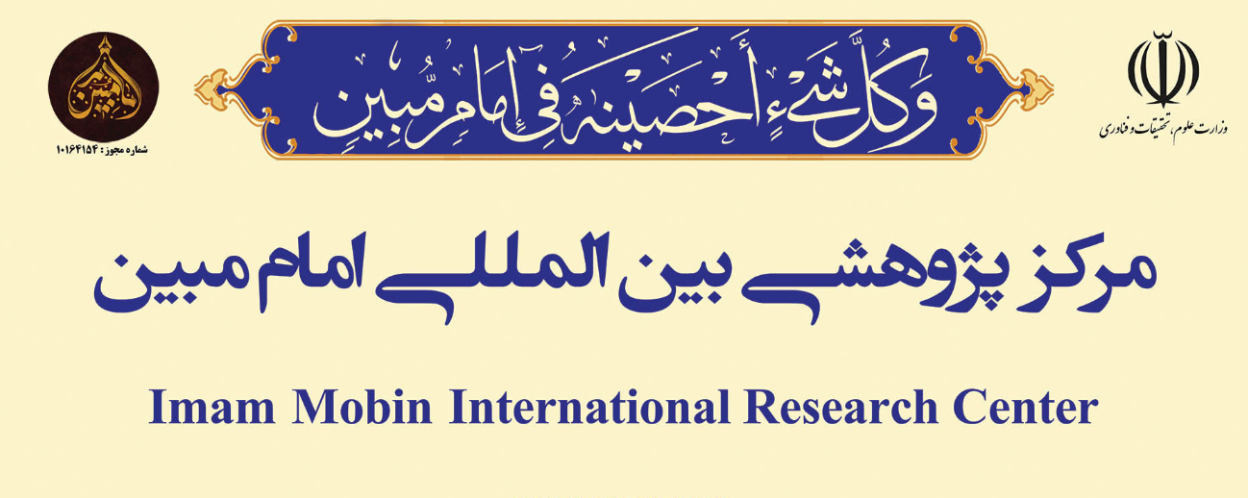
آییننامه دوره پسادکتری (Postdoc)
مرکز پژوهشی بینالمللی امام مبین

با هدف توسعه پژوهشهای کیفی و کاربردی و بهرهگیری بیشتر از توانمندی علمی و تخصصی دانشآموختگان دکتری داخل و خارج کشور در طرحهای پژوهشی، «آییننامه پذیرش و پژوهشگران پسا دکتری» تدوین و تهیه گردید و در چارچوب این آییننامه، مرکز میتواند اقدام به پذیرش پژوهشگر در دوره پسادکتری نماید.
ماده 1. مرکز: منظور «مرکز پژوهشی بین المللی امام مبین» است که با مجوز (شماره 10164154) از شورای گسترش و برنامهریزی آموزش عالی وزارت علوم، تحقیقات و فناوری، در تابستان 1402تاسیس و طبق اساسنامه مصوب و ابلاغی از وزارت علوم، تحقیقات و فناوری، این مرکز دارای مجوز برگزاری دوره پسادکتری میباشد.
ماده 2. دوره پسادکتری (Postdoc) : دورهای پژوهشی رسمی و یک فرصت علمی و پژوهشی با برنامه مدون است که پژوهشگران داخل و خارج کشور پس از اخذ درجه دکتری تخصصی، برای مشارکت در اجرای پروژهها و ضرورتهای تحقیقاتی مرکز و ارتقای مهارتهای تخصصی پژوهشگر پسادکتری، تحت نظر استاد میزبان در مرکز برگزار میشود. دوره پسادکتری به دانش‌آموختگان دکتری امکان می‌دهد تا به توسعه دانش و مهارت‌های خود بپردازند و در پروژه‌های پژوهشی در یک محیط کاری متخصصانه شرکت کنند. همچنین امکان تعامل و همکاری با محققان و اساتید برجسته دیگر را فراهم می‌کند.
ماده 3. پژوهشگر پسادکتری: فردی است با مدرک دکتری تخصصی که براساس طرح پژوهش و فناوری در اختیار استاد میزبان، اقدام به ارائه پروپزال مینماید و در صورت تایید استاد میزبان و مرکز براساس مفاد این آیین نامه، دوره پسادکتری را در مرکز میگذراند.
ماده 4. استاد میزبان: منظور عضو هیات علمی شاغل در مرکز در مرتبه علمی حداقل دانشیاری است که با رعایت ضوابط مقرر در آیین نامه نسبت به پذیرش «پژوهشگر پسادکتری» اقدام میکند و مسئولیت هدایت و نظارت بر فعالیتهای پژوهشی و تایید عملکرد وی را بر عهده دارد. با تشخیص مرکز، اعضای هیات علمی با مرتبه استادیاری که دستاوردهای پژوهشی و فناوری برجسته و یا قراردهای ارتباطی گستردهای دارند نیز میتوانند اقدام به جذب پژوهشگر پسادکتری نمایند.
ماده 5. اهداف دوره پسادکتری:
الف. توسعه علم و دانش‌های تخصصی: دوره پسادکتری باعث توسعه دانش و مهارت‌های تخصصی در یک حوزه خاص می‌شود و این امر می‌تواند کمک کند تا محققان بهروز و آگاه از آخرین پیشرفت‌های علمی باشند.
ب. ایجاد فرصت‌های همکاری و شبکه‌سازی: دوره پسا دکتری فرصتی است برای همکاری با محققان برجسته و شبکه‌سازی با افراد متخصص در حوزه‌های مختلف. این همکاری‌ها می‌تواند منجر به پروژه‌های مشترک و ایجاد ارتباطات علمی شود.
ج. توسعه توانایی‌های پژوهشی: دوره پسادکتری به فارغالتحصیلان کمک می‌کند تا توانایی‌های پژوهشی خود را تقویت کنند و با استفاده از این توانایی‌ها بتوانند مسائل علمی را مورد بررسی قرار دهند.
ماده 6. طرحهای پژوهش و فناوری کارائی: منظور طرح های پژوهش و فناوری است که استاد میزبان از طریق آن اقدام به جذب منابع مالی و گرنت های پژوهش و فناوری از مجموعه های خارج از مرکز مینماید.
ماده 7. مدت زمان دوره پسادکتری: دوره پژوهشی پسادکتری یکسال است و در صورت لزوم و تایید استاد راهنما تا دو سال میباشد.
ماده 8. فرایند اجرایی دوره پسادکتری :
- درخواست کتبی و ثبت نام متقاضیان دوره و تکمیل فرمهای مربوطه
- پذیرش استاد با تعیین عنوان و موضوع پژوهشی
- بررسی طرح و محقق و استاد میزبان در کارگروه تخصصی و شورای پژوهشی مرکز
- تأمین مالی و پرداختها در صورت تأیید در کارگروه تخصصی
- پس از تصویب و تایید موضوع و توانایی متقاضی، ابلاغ به پژوهشگر و استاد میزبان
ماده 9. امور قانونی: به کارگیری محقق پسادکتری به منزله استخدام دائمی نیست و بعد از اتمام دوره، مرکز هیچگونه تعهدی برای ایجاد هر نوع رابطه استخدامی با ایشان ندارد. به منظور تأکید این مورد، تعهدات قانونی لازم قبل از عقد قرارداد پسادکتری اخذ می‌شود.
ماده 10. صدور گواهی: پس از پایان دوره، با تایید استاد میزبان و معاونت پژوهش مرکز، گواهی گذراندن دوره پسادکتری پژوهشی صادر میگردد.
ماده 11. مسئولیت و نظارت بر آییننامه: مسئولیت حسن انجام این آییننامه و نظارت بر فرایندها تا تحقق کامل و اتمام دوره، با معاونت پژوهش مرکز میباشد.
ماده 12. اعتبار آیین نامه: این آیین نامه در 12 ماده در تاریخ 15/08/1402 به تصویب شورای پژوهش مرکز و سپس تایید ریاست مرکز پژوهشی رسید و از تاریخ مذکور، لازم الاجرا می باشد.

